国家税务总局
- 关于开展增值税发票系统升级版电子发票试运行工作有关问题的通知
税总函〔2015〕373号

北京市、上海市、浙江省、深圳市国家税务局：
为进一步适应经济社会发展和税收现代化建设需要，税务总局开发了增值税发票系统升级版电子发票系统，同时研究制定了与各地已推行的电子发票系统衔接改造方案，决定自2015年8月1日起在北京、上海、浙江和深圳开展增值税发票系统升级版电子发票试运行工作，现将有关问题通知如下：
一、试运行有关内容
（一）本通知所称增值税发票系统升级版电子发票，是指通过增值税发票系统升级版开具的电子增值税普通发票，票样见附件1。
（二）试点地区已使用电子发票的增值税纳税人（以下称试点纳税人），应于2015年8月1日前完成相关系统衔接改造，8月1日起应使用增值税发票系统升级版开具电子发票，其他开具电子发票的系统同时停止使用。
（三）电子增值税普通发票的发票代码为12位，发票号码为8位。试点地区省国税局可确定本地区电子增值税普通发票的发票代码、发票号码编码规则，并报税务总局备案。
二、试运行工作要求
（一）试运行工作意义重大，试点地区国税机关要高度重视，精心组织，积极稳妥地制定符合本地区实际情况的试运行方案。
（二）试点地区国税机关要做好试点纳税人的宣传辅导工作，督促试点纳税人按时完成相关系统的衔接改造等工作。
（三）试点地区国税机关要加强部门协作配合，形成工作合力。增值税管理部门负责试运行的组织实施，技术管理部门负责升级版与电子发票系统的对接（技术方案见附件2）以及技术支持保障等工作。
（四）试点地区国税机关应于7月20日前完成税务端系统升级工作，密切监控系统试运行情况，发现问题及时处理并上报税务总局（货物和劳务税司、电子税务管理中心）。
（五）试点地区国税机关应于8月20日前将试运行工作总结上报税务总局（货物和劳务税司、电子税务管理中心）。
（六）试运行工作结束后，税务总局将尽快启动全国增值税发票系统升级版电子发票推行工作。

附件：1．北京电子增值税普通发票票样

2．增值税发票系统升级版与电子发票对接技术方案

国家税务总局
2015年7月9日

附件一：
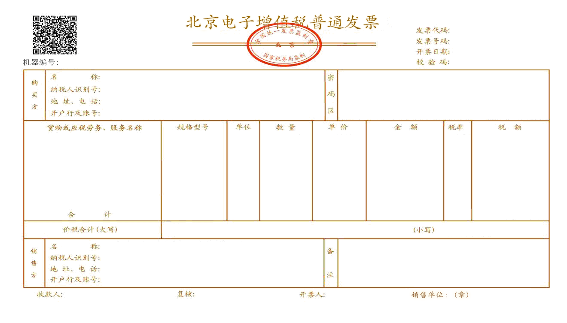
附件二：附件2
增值税发票系统升级版与电子发票对接技术方案

为做好增值税发票系统升级版与电子发票对接工作，制定如下对接技术方案。
一、设计原则
升级版与电子发票对接坚持以下四条原则：
（一）统一纳税人端税控开票功能，确保增值税发票系统升级版在纳税人端的一致性。
（二）不改变现有电子发票服务平台和纳税人（主要是电商企业）端ERP系统的格局和使用，仅对发票开具部分做接口对接。
（三）充分考虑电商企业的特殊性，保证其短期大量开票的性能要求，也要解决大量电子发票进入税务端后台的性能压力问题。
（四）公布相关技术接口规范，要求税控单位不得以升级版与电子发票系统接口调试名义向企业收费。
二、技术实现方案
（一）对接示意图
增值税发票系统升级版与电子发票对接逻辑示意图如下：

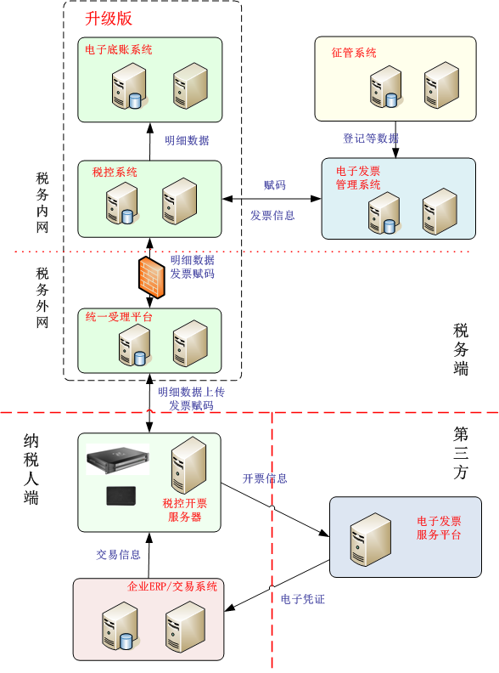
（二）主要功能点
1.纳税人登记注册。保持现有电子发票试点纳税人登记、票种核定等业务流程不变，在现有征管系统、电子发票管理系统中完成。
2.发票赋码。电子发票的号段，始于征管系统、电子发票管理系统，通过接口方式，由升级版税控系统、统一受理平台最终赋予给纳税人。
3.电子发票元数据生成。鉴于大型电子商务平台（如：京东商城广东平台每日开票量达30-40万份），单个税控盘/金税盘（每分钟开具20-30份）难以满足此类开票要求，经与两家税控装置生产单位共同研究，拟使用两家单位研制的税控开票服务器（即：大容量、高性能的税控盘/金税盘，每分钟开具3000-10000份）来满足企业需要。票量小的电商平台直接使用税控盘/金税盘和增值税发票开票软件完成电子发票开具功能。
4.电子发票生成。仍由第三方电子发票服务平台完成。电子发票元数据传递给第三方电子发票服务平台，该平台按照电子发票试点现有机制和要求生成带纳税人签章的电子发票及其图像文件，并返给纳税人。
5.电子发票明细数据进入电子底账库。电子发票明细数据通过升级版统一受理平台进入电子底账系统。
三、数据接口规范
数据接口规范包含两种。第一种适用于使用金税盘或税控盘开具电子发票的纳税人，包含发票开具接口。第二种适用于开票量大、使用税控开票服务器的纳税人，包含登记信息查询、发票库存查询、发票开具和发票查询四个接口。规范将与本方案同步对外发布。

